Inbjudan till Umeå Skytteförenings luftgevärstävling

UME-KULAN
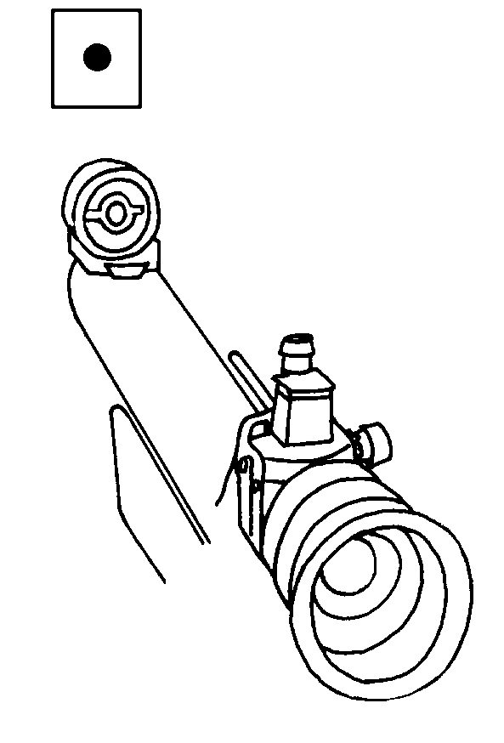
Tävlingsdag: Lördagen den 20 april 2013.
Tävlingsplats: Umeå Skyttehall, Umeå.
Program: Förberedelse och provskottstid 15 min
40 skott för alla klasser, skjuttid 50 min.
Klasser: L7, L9, L11, L13, L övr Sittande med stöd
L HK Handikapp sittande med stöd
L15r, Sittande med remstöd
L13s (20 skott), L15s, L17, L20, Sen, Vet Stående
Föranmälan: Anmälan skickas till E-post: Umea@AC-Skytte.com.
Umeå Skytteförening, Korpralsvägen 16, 904 32 UMEÅ.
Anmälan skall vara oss tillhanda senast 12 april.
Avgifter: L13s: 50 kr, L7 - L15s, övr, HK: 80 kr, L17 - Vet: 100 kr.
Betalas tävlingsdagen till tävlingsledningen, av respektive
föreningsledare, eller plusgiro 641 78 - 7 Umeå Skf.
Testtävling: För de som önskar räknas även tävlingen som SvSF Testtävling. Program: 40 skott (0:50) för dam, dam jun, jun C samt veteraner. Övriga klasser 60 skott (1:15). 40-skottsskyttarna får komplettera till 60 skott, om de vill, anmäl på anmälningslistan under önskemål.
Klass: SE, SA, SB, D, HJA, HJB, HJC, DJA, DJB, DJC, V45, V55, V65.
Lagtävling: Föranmält 3-mannalag, ingen avgift, inga priser, anmälan före första start.
Avgift: 20 kronor extra som går till SvSF (starttjugan).
Tavlor: Tävlingen skjuts på elektronik av märket MegaLink.
Priser: Klassvis till de bästa.
Särskiljning: Decimal/Tiondelstolkning på alla skotten för sittande,
särskiljning på 10-skottserier bakifrån.
Heltalstolkning på alla skotten för stående,
särskiljning på tioett och 10-skottserier bakifrån.
Servering: Hamburgare, Varmkorv, smörgåsar, dricka, kaffe, m m.
Resultat: Prislistor till varje förening, samt på www.AC-Skytte.com
Upplysningar: Stefan Thorin 070-744 27 02

VÄLKOMNA !

Umeå Skytteförening

UME-KULAN

Anmälningslista från: Skytteförening/gille

Nr | Klass | Namn (Texta tydligt, tack) | Avgift | ISSF  klass | Tävlings-  licens | Övrigt  V-Skytt
1
2
3
4
5
6
7
8
9
10
Tävlingslicens anges för de som är 15 år eller äldre.

Anmälan oss tillhanda 12/4 Startlistan skall sändas till:
Umeå Skytteförening
Korpralsvägen 16 Namn:
904 32 UMEÅ
Adress:
Stefan 070 - 744 27 02
Postadress:
Avgifter kan betalas kontant
tävlingsdagen eller till plusgiro Telefon:
Umeå Skytteförening
Plusgiro: 641 78 - 7 E-post:

UME-KULAN

Klassindelning 2013:
L 7, Födda 2006 eller senare, Sittande med stöd
L 9, Födda 2004 – 2005, Sittande med stöd
L 11, Födda 2002 – 2003, Sittande med stöd
L 13, Födda 2000 – 2001, Sittande med stöd
L 13s, Födda 2000 – 2001, Stående 20 skott
L övr, Födda 1999 eller tidigare, Sittande med stöd
L 15r, Födda 1998 – 1999, Sittande med remstöd
L 15s, Födda 1998 – 1999, Stående
L 17, Födda 1996 – 1997, Stående
L 20, Födda 1993 – 1995, Stående
L Sen, Födda 1959 – 1992, Stående
L Vet, Födda 1958 eller tidigare, Stående
(Dubbelstart tillåtet, i de klasser det är möjligt)

Klassindelning 2013:
SE/SA/SB/D 1992-1969
HJA/DJA 1993-1995
HJB/DJB 1996-1997
HJC/DJC 1998 eller senare
V45 1959-1968
V55 1949-1958
V65 1948 eller tidigare

